PENERAPAN METODE HAVERSINE FORMULA UNTUK MENENTUKAN JARAK TERDEKAT LOKASI
AMBULAN CITA SEHAT FOUNDATION
PADA RUMAH ZAKAT
BERBASIS ANDROID

Miftah Saofi Maulana ^{[1]},Ali Akbar Rismayadi, S.Kom., M.Kom^{[2]}

¹Universitas BSI Bandung
e-mail : miftahsa2810@bsi.ac.id

²Universitas BSI Bandung
e-mal : ali.risamayadi@gmail.com

Abstrak

Pelayanan kebutuhan dalam bidang kesehatan terus berkembang pada saat ini, begitu pula pelayanan kesehatan yang diberikan Cita Sehat Foundation bersama mitranya Rumah Zakat menjadi sebuah pilihan masyarakat dalam penanganannya, mulai dari fasilitas kesehatan klinik sampai fasilitas transportasi berupa ambulan, namun pada fasilitas ambulan sering kali masyarakat merasa bingung bahkan tidak tahu keberadaan fasilitas ambulan yang disediakan oleh Cita Sehat Foundation dibeberapa kantor Rumah Zakat. Pada penelitian ini, peneliti membuat penerapan metode haversine formula untuk menentukan jarak terdekat lokasi ambulan cita sehat foundation pada rumah zakat. Aplikasi ini nantinya akan dapat memudahkan masyarakat dalam mencari informasi letak lokasi kantor Rumah Zakat terdekat yang telah disediakan ambulan oleh Cita Sehat Foundation. Selain itu masyarakat dapat menghubungi pihak ambulan tersebut dalam menu aplikasi ambulan, dan juga masyarakat dapat melihat jarak rute menuju lokasi tersebut sehingga dapat bernavigasi, karena dengan adanya menu navigasi yang disediakan pada menu aplikasi ambulan masyarakat bisa untuk memulai perjalanan tanpa harus mencari terlebih dahulu lokasi ambulan pada aplikasi pihak lain.

Kata kunci : Pelayanan, Fasilitas, Ambulan, Cita Sehat Foundation, Rumah Zakat.

Abstract
Needs services in the heath sector continue to grow at this time, as well as health services provided by Cita Sehat Foundation together with Rumah Zakat become a community choice in its handling, ranging from clinical health facilities to ambulance transportation facilities, but in ambulance facilities often the community feels confused not even knowing the existence and availability of ambulance facilities provided by the Cita Sehat Foundation in several Rumah Zakat offices. In this study, researchers made the application of haversine formula method for determining location nearby location ambulance cita sehat foundation on rumah zakat android based. This application will be able to facilitate the public in finding information about the location of the nearest Zakat House office that has been provided by ambulance by the Cita Sehat Foundation. In addition, the public can contact the ambulance in the ambulance application menu, and also the public can see the distance to the location so that they can navigate, because with the navigation menu provided on the ambulance application menu the community can start the journey without having to find the ambulance location first on other party applications.

Keywords : Services, Facilities, Ambulance, Cita Sehat Foundation, Rumah Zakat.

1. Pendahuluan
Pelayanan ambulan merupakan pelayanan transportasi pasien rujukan dengan kondisi tertentu antar fasilitas kesehatan yang disertai dengan upaya atau kegiatan untuk menjaga kestabilan kondisi pasien untuk kepentingan keselamatan pasien (BPJS Kesehatan).
Dalam hal meningkatkan efisiensi dan realiabitas layanan ambulan, beberapa model alokasi untuk stasiun ambulan telah dikembangkan pada literatur operasi riset, salah satunya adalah model coverage dan model median. Model coverage merupakan model yang digunakan untuk memaksimasi jumlah permintaan layanan ambulan yang dipenuhi sehingga model ini merupakan model yang berorientasi reliabilitas baik secara model deterministik atau probabilistik. Sedangkan objek pada model median adalah untuk meminimasi total jarak ambulan antara rumah sakit dengan daerah permintaan panggilan sehingga dari model ini diperoleh bobot efisiensi pada operasi ambulan (Morohosi, 2008).
Tingkat resiko kematian seorang pasien sangat bergantung pada waktu respon ambulan terhadap permintaan layanan ambulan. Waktu respon yang didefinisikan adalah waktu saat operator menerima panggilan permintaan layanan ambulan, sehingga waktu respon menjadi komponen penting dalam menentukan kualitas kerja ambulan (Zaharudin et.all, 2009).
Disisi lain, dapat dilihat kemajuan di bidang teknologi komunikasi dapat dimanfaatkan untuk mempermudah kegiatan masyarakat sehari-hari, seperti halnya mempermudah proses komunikasi, baik melalui panggilan telepon ataupun pengiriman pesan singkat. Dapat dilihat jugabahwa saat ini, hampir setiap pasien atau setidaknya keluarga dekat pasien memiliki satu genggam telepon pribadi. Banyak pula diantara mereka yang sudah beralih kepada smartphone dengan sistem operasi Android.Salah satu kelebihan dari smartphone Android ini adalah kemudahannya untuk di customize sesuai kebutuhan. Kemajuan teknologi komunikasi inilah yang dapat dimanfaatkan oleh rumah sakit untuk meningkatkan mutu pelayanan medis terhadap pasien. Upaya ini dilakukan dengan tujuan agar rumah sakit dapat memberikan layanan yang lebih baik lagi, sehungga pasien puas dan tetap setia menggunakan jasa ambulan (Isniati, 2007).
Seiring dengan perkembangan ilmu dan teknologi, muncul suatu perkembangan ilmu dan teknologi, muncul suatu perkembangan teknologi yaitu GPS. Yang bertujuan untuk mengetahui letak tempat yang akan dituju dan mengetahui keberadaan pengguna dengan bantuan sinyal satelit. GPS dapat memberikan informasi yang tepat dan akurat mengenai posisi, kecepatan, arah dan waktu (Lukmana, 2014).
Smartphone dengan sistem operasi Android sudah tertanam GPS, dengan demikian setiap pengguna dapat mengetahui si user berada. Dengan adanya teknologi pada GPS pada Android ini dapat dimanfaatkan sebagai pemandu dalam pencarian jarak suatu tempat. Salah satunya adalah menentukan posisi terdekat ambulan Cita Sehat Foundation pada Rumah Zakat.
Cita Sehat Foundation merupakan sebuah perusahaan yang bergerak dibidang kesehatan, Cita Sehat Foundation berkolaborasi dengan Rumah Zakat sebagai mitranya untuk melayani masyarakat dalam bidang kesehatan, seiring bertambah banyak nya masyarakat yang merasa terbantu dengan adanya layanan kesehatan ini, masyarakat menjadi lebih percaya untuk memilih layanan kesehatan baik itu klinik kesehatan serta transportasi kesehatan yaitu ambulan yang disediakan Cita Sehat Foundation kepada Rumah Zakat, selain layanan kesehatan berupa klinik, banyak masyarakat yang ingin juga menggunakan fasilitas ambulan pada Rumah Zakat baik itu untuk pasien maupun jenazah, namun masyarakat tidak semuanya mengetahui pasti dimana saja ambulan itu berada pada kantor Rumah Zakat yang telah disediakan pihak Cita Sehat Foundation, karena dibeberapa kantor Rumah Zakat saja yang telah disediakan ambulan oleh Cita Sehat Foundation, tentunya ini menjadi kendala bagi masysarakat yang belum mengetahui pasti dimana saja letak kantor Rumah Zakat yang telah menyediakan ambulan tersebut.

2. Metode Penelitian

Metode penelitian yang digunakan pada penelitian ini yaitu dengan menggunakan observasi, studi pustaka dan wawancara.
Teknik pengumpulan data bertujuan untuk mencari dan mengumpulkan data, dan mengolah informasi yang diperlukan dengan menggunakan beberapa metode sebagai berikut :

a. Observasi

Penulis melakukan observasi dengan mengunjungi tempat penelitian secara langsung pada Cita Sehat Foundation yang bertanggung jawab terhadap operasional ambulan pada Rumah Zakat,

b. Wawancara

Wawancara dilakukan untuk mengetahui kebutuhan apa saja yang diperlukan untuk proses pembangunan aplikasi agar selaras dengan masalah yang sudah ada.

c. Studi Pustaka

Untuk menunjang teori-teori yang diperlukan untuk menjadikan landasan dari penelitian, penulis melakukan studi pustaka dengan mencari sumber referensi yang didapat dari buku, jurnal, e-book dan internet.

Metode pengembangan sistem mencakup beberapa poin yaitu berdasarkan pada analisa kebutuhan, desain, testing dan implementasinya.

a. Analisa Kebutuhan

menganalisa kebutuhan apa saja yang diperlukan guna mendukung aplikasi berbasis mobile ini serta mengumpulkan segala data yang akan berguna dalam pembangunan aplikasi yang akan dipakai di Cita Sehat Foundation.

b. Desain

Tahap desain adalah sebuah rancangan perangkat lunak yang dapat diperkirakan sebelum tahap pengkodean.

c. Pengkodean

Pengkodean merupakan proses menerjemahkan desain yang sudah dibuat pada tahap desain kedalam sebuah bahasa pemrograman.

d .Pengujian

Pengujian black box testing juga hanya mengevaluasi hanya pada tampilan luarnya saja (interface), fungsionalnya, dan tidak melihat atau mengetahui apa yang ada di dalam proses detailntya.

e. Implementasi

Implementasi adalah proses dimana aplikasi dipakai atau dipergunakan pada pertama kalinya kepada client atau user setelah proses pengkodean.

Rancangan Algoritma Pada sistem aplikasi ambulan ini menerapkan metode haversine formula dimana proses penentuan jarak terdekat user dengan lokasi yang telah ditentukan, dengan menentukan dua titik pada jarak busur dari longitude dan latitude
yang dihitung untuk menghasilkan sebuah jarak terpendek.

Berikut ini adalah pseucode dari algoritma haversine formula.

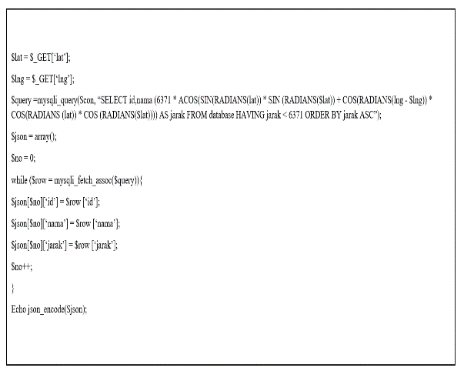
Gambar 1. pseucode algoritma haversine formula.

Metode algoritma haversine formula adalah metode yang digunakan untuk menghitung jarak antara titik di permukaan bumi menggunakan garis lintang (longitude) dan garis bujur (latitude) sebagai variable inputan.

Tabel 1. Rumus Haversine Formula.
x = (lon2-lon1)* cos((lat1+lat2)/2);
y = (lat2-lat1);
d = sqrt(x*x+y*y)*R

Pengujian aplikasi merupakan proses untuk mengevaluasi atribut-atribut atau kemampuan sebuah program dalam menentuan apakah aplikasi sesuai dengan yang dibutuhkan. Mulai dari kualitas produk aplikasi hingga tahapan eksekusi program untuk menemukan bug, dari aplikasi tersebut.
Dalam hal ini pengujian apliakasi ini memakai metode Black-box testing yang dimana pengujian hanya mengamati tampilan luranya saja, serta fungsi-fungsi yang ada pada aplikasi.
Pengujian Black-box testing ini juga mencakup beberapa kegiatan dalam pengujian nya diantaranya adalah

a. Membuat test case untuk menguji fungsi-fungsi yang ada pada aplikasi.
b. Membuat test case untuk menguji kesesuaian alur kerja suatu fungsi di aplikasi dengan requirement yang dibutuhkan customer untuk fungsi tersebut.

c. Mencari bug atau error dari tampilan (interface) aplikasi.

3. Hasil dan Pembahasan

Aplikasi ini merupakan sistem yang dapat membantu user atau masyarakat dalam memperoleh informasi mengenai ambulan Cita Sehat Foundation pada Rumah Zakat sesuai dengan lokasi jarak terdekat, selain itu user dapat menghubungi customer service

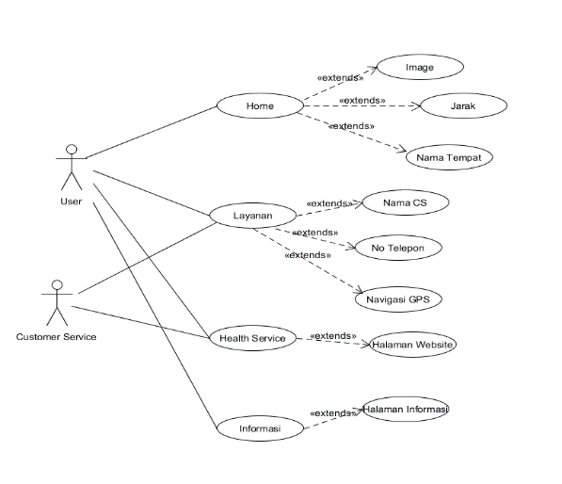

Gambar 2. Use Case Diagram aplikasi ambulan

Berdasarkan gambar use case diagram diatas dapat dideskripsikan dalam tabel berikut.

Tabel 2. Deskripsi Use Case Diagram

No | Use case | Deskripsi
1 | Tampilan Home | Sitem menu home menampilkan data gambar, nama tempat, jarak lokasi
2 | Layanan | Sistem menampilkan data, nama tempat, rute navigasi, panggilan cepat bagi user,  Menerima panggilan cepat bagi customer service
3 | Web View | Sistem menampilkan web layanan healt service untuk user, melayani user via web untuk customer service
4 | Informasi | Informasi terkait aplikasi

User interface merupakan bentuk antar muka pengguna (user) dengan sistem.

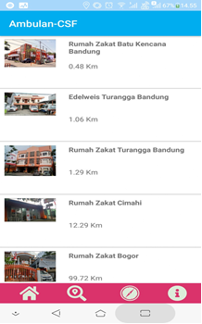

Gambar 3. Tampilan Home

Gambar diatas menunjukan menu home yang berada pada awal tampilan aplikasi dijalankan. Pada tampilan ini berisi menu tampilan nama tempat lokasi serta jarak paling terdekat dan gambar tempat.

Selain menu home dibawah pada gambar berwarna merah muda terdapat navigation botton yang berisi menu- menu selanjutnya

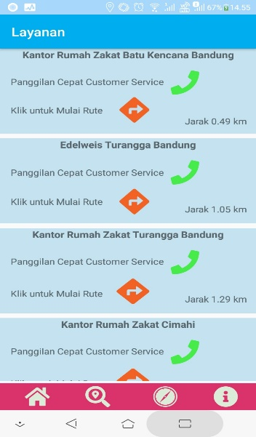

Gambar 4. Tampilan Layanan

Gambar ini menampilkan beberapa layanan diantaranya layanan panggilan cepat customer service serta navigasi petunjuk arah untuk memulai rute untuk mendatangi lokasi ambulan pada Rumah Zakat tersebut.

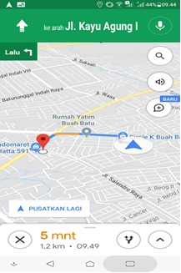

Gambar 5. Tampilan Navigasi Pada Halaman Layanan

Gambar diatas merupakan google map yang sudah ada pada setiap smartphone masa kini, yang berguna untuk mencari serat memberikan rute pilihan untuk menuju kepada lokasi yang telah dicari ataupun dipilih,

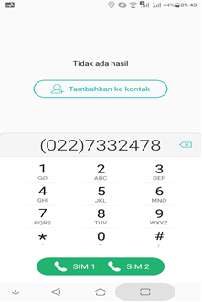

Gambar 6. Kontak Panggilan Customer Service Pada Menu Layanan

Gambar diatas adalah menu panggilan cepat untuk menghubungi customer service yang siap melayani user dalam pemesanan ambulan

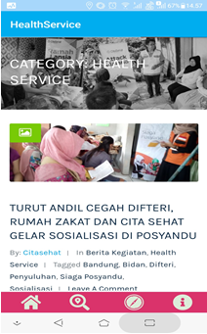

Gambar 7. Menu Health Service

Gambar diatas adalah menu web-view yang terhubung dengan layanan kesehatan, user bisa mendapatkan informasi mengenai health service.

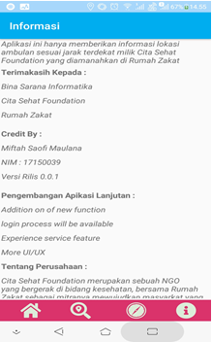

Gambar 8. Menu Informasi Aplikasi

Gambar diatas merupakan sebuah menu dimana mengenai seputaran aplikasi yang telah dibuat,serta perkembangan aplikasi selanjutnya.

4. Kesimpulan

Dalam penelitian ini dapat disimpulkan bahwa dengan adanya aplikasi ini dapat mempermudah masyarakat dalam mendapatkan informasi mengenai ambulan Cita Sehat Foundation yang berada di Rumah Zakat sesuai dengan jarak lokasi terdekat, serta aplikasi ini dapat membantu masyarkat untuk menghubungi langsung orang yang bertanggung jawab atas kendali operasional ambulan tersebut, selain itu aplikasi ini menyediakan menu navigasi jika masyarakat itu menginginkan mendatangi kantor Rumah Zakat yang telah menyiapkan ambulan tersebut.

Referensi

Fauzi, A., Pernando, F., & Raharjo, M. (2018). Penerapan Metode Haversine Formula Pada Aplikasi Pencarian Lokasi Tempat Tambal Ban Kendaraan Bermotor Berbasis Mobile Android. Jurnal Teknik Komputer, 4(2), 56–63. https://doi.org/10.31294/JTK.V4I2.3512
Paulus, E. (2018). No Title (Pertama; P. D. Harry Budi Santoso, Ed.). Retrieved from https://books.google.co.id/books?id=UJSEDwAAQBAJ&pg=PA3&lpg=PA3&dq=Algoritma+merupakan+sekumpulan+perintah+yang+digunakan+untuk+menyelesaikan+masalah+secara+sistematis+dan+logis.&source=bl&ots=qZbjVNPOnM&sig=ACfU3U2m6vci6xxE7iGYF4QPIO1cLOTJ9w&hl=id&sa=X&v

